وزارة التربية الوطنية السنة الدراسية: 2023/2024
مديرية التربية لولاية تيارت المستوى: اولى متوسط
متوسطة خثير بوحوص – الرصفة المدة: 1 ساعة و نصف

اختبار الفصل الأول في مادة العلوم الفيزيائية و التكنولوجيا

التمرين الاول: (06 نقاط)
- أكمل الجدول بوضع كلمة: عازل–ناقل في الخانة المناسبة.
المادة | الرصاص | نحاس | خشب | ذهب | بلاستيك | جسم الانسان
نوعها

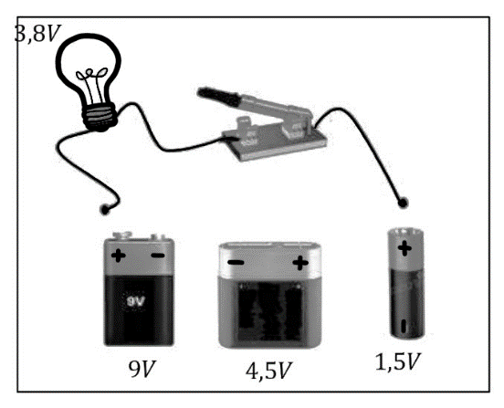
- لاحظ الوثيقة 01 جيدا ثم اجب على ما يلي
- اختر البطارية المناسبة حتى يتوهج المصباح توهجا عاديا.

- بعد اختيارالبطارية نغلق القاطعة:
- ارسم المخطط النظامي للدارة الكهربائية مع تحديد جهة التيار الكهربائي عليها.

الوثيقة 01

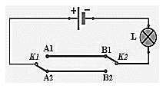
التمرين الثاني: (06 نقاط)
إليك الدارة الكهربائية الموضحة في الوثيقة 02
- ما هو نوع الدارة الكهربائية الموضحة في الوثيقة ؟ وما الهدف من استعمالها؟
- اذكر مكانين يستعمل فيهما هذا النوع من الدارات
- املاء جدول الحقيقة بما يناسب.
الوثيقة 02
وضعية القاطعة K2 | وضعية القاطعة K1 | حالة المصباح
1B | A1
2B | 1A
2B | 2A
1B | 2A
اقلب الصفحة

الوضعيةالإدماجية: (08 نقاط)
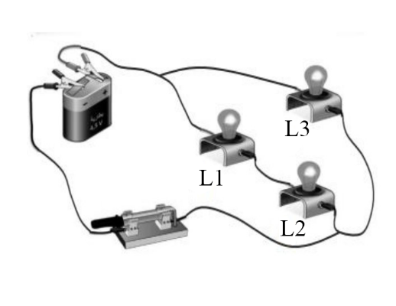
في حصة الأعمال المخبرية أراد أسامة معرفة مخاطر استقصار دارة كهربائية وكيفية تجنبها، حيث قام بتركيب دارة تحتوي على العناصرالمبينة في الوثيقة 03.
ساعد أسامة بالإجابة على الأسئلة التالية:
- أ - ما نوع ربط المصباحين L1 و L2 ؟
ب - ما نوع ربط المصباح L3 بالنسبة للمصباحين L1 و L2 ؟
ج -ما نوع الربط في هذه الدارة؟
- - ماذا يحدث لو ننزع المصباح L1 من غمده ؟ علل؟
- - ماذا يحدث عندما يستقصر أسامة المصباح 3L
الوثيقة 03
- - أرسم المخطط النظامي لدارة أسامة في حالة إستقصار المصباح L3 مع تحديد الجهة الإصطلاحية للتيار الكهربائي بأسهم
- - كيف نتجنب مخاطر الدارة المستقصرة؟

بالتوفيق

